☆「学びの過程を振り返る」子供の具体の姿（モデル一覧）

１ 難しいことを乗り越える瞬間があったかを振り返る
今日の授業で難しいことにチャレンジし、自ら解決しようとした場面はあったか。それをどのようにして解決しようとしたか。
２ 新しい方法や考え方、アイデアを試してみたかを振り返る
今日の授業で普段とは違う方法や考え方、アイデアを試してみたか。その方法や考え方、アイデアを試してみた結果、何を学んだか。
３ 協力やチームワークの経験を振り返る
今日の授業で仲間と協力したり、チームで解決を進めたりしたか。チームで解決することでどのような学びと経験を得たか。
４ 十分にできなかったことから学びを振り返る
今日の授業で十分できなかったことは何か。その十分できなかったことから何を学んだか。
５ 自らの興味や探究心を振り返る
今日の授業で課題や問題に興味を持ち、自分から学びに向かえていたか。自分から学びに向かえたきっかけは何か。また、学びに向かった結果、何を得たか。
６ 自分の達成感や成長の実感を振り返る
今日の授業で成長を実感したことは何か。それを次の授業にどのように生かしたいか。
７ 自分の考えの変化を振り返る
今日の授業で自分の考えが変化した場面はあったか。自分の考えが変化した理由は何か。
８ 自分の学習方法の変化を振り返る
今日の授業で自分の学習方法に変化はあったか。その変化は、何がきっかけだったか。
９ 将来の学びへのつながりを振り返る
今回の学びや経験が、今後の学習や将来の学び、目標にどのように生かせるか。
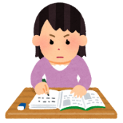

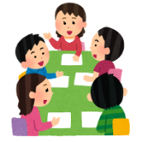

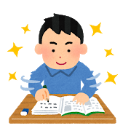

💡

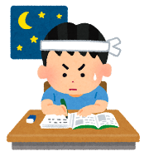

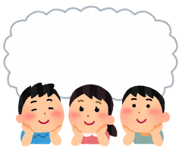

単に「今日の学びを振り返って書きましょう。」ではなく、授業者は上記の９つの振り返りのモデル一覧を意識して期待する振り返りを想定し、授業づくりを行う必要がある。そして、子供たちが書いた振り返りに価値付けをして自己の変容を自覚させたり、自らの学習方法を見直させたりすることが重要である。

